Задача 1. Знайти суми елементів у вказаній області

1)

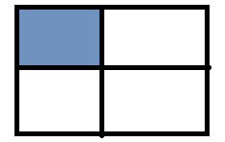

2)

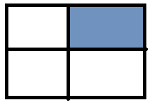

3)

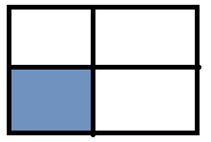

4)

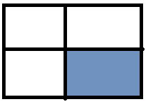

Задача 2. Дано інформацію про прибуток К магазинів протягом тижня. Знайти :

1) загальний прибуток кожного масиву за тиждень;

2) загальний прибуток усіх магазинів кожного дня (загальний прибуток усіх магазинів за понеділок, за вівторок, і т.д.);

Задача 3. Морський бій. Випадковим чином на двовимірному полі розміром 6\*6 розташовується 5 кораблів. Користувач стріляє вказуючи координати. Гра продовжується поки не потоплено усі кораблі або у користувача не закінчаться снаряди.